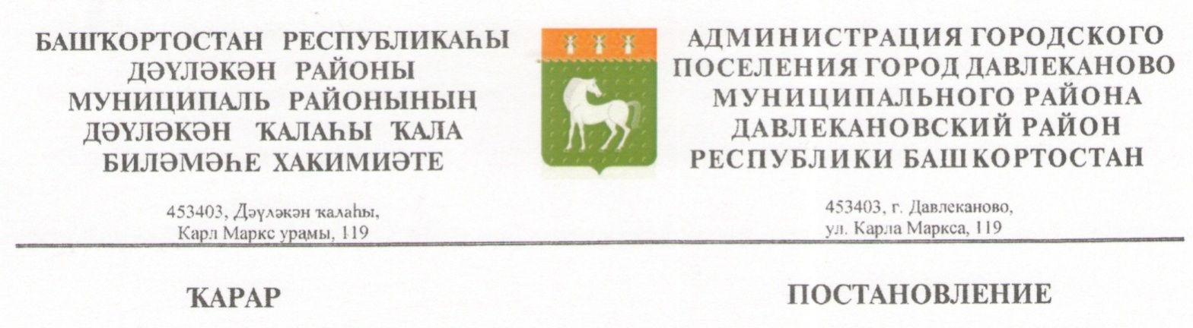
«20» мая 2024й № 137 «20» мая 2024г.

О выделении субсидии для софинансирования расходов, связанных с обеспечением устойчивого функционирования организаций, осуществляющих регулируемые виды деятельности в сфере теплоснабжения, водоснабжения и водоотведения, поставляющих коммунальные ресурсы для предоставления коммунальных услуг населению по тарифам, не обеспечивающим возмещение издержек, и подготовки объектов коммунального хозяйства к работе в осенне-зимний период

ПОСТАНОВЛЯЕТ:

1. В соответствии с Порядком предоставления субсидий из бюджета городского поселения город Давлеканово муниципального района Давлекановский район Республики Башкортостан для софинансирования расходов для обеспечения устойчивого функционирования организаций, осуществляющих регулируемые виды деятельности в сфере теплоснабжения, водоснабжения и водоотведения, поставляющих коммунальные ресурсы для предоставления коммунальных услуг населению по тарифам, не обеспечивающим возмещение издержек, и подготовки объектов коммунального хозяйства к работе в осенне-зимний период выделить субсидию Давлекановскому муниципальному унитарному предприятию «Тепловые сети» Республики Башкортостан в сумме 5 850 811 (пять миллионов восемьсот пятьдесят тысяч восемьсот одиннадцать) рублей из бюджета городского поселения город Давлеканово муниципального района Давлекановский район Республики Башкортостан для погашения кредиторской задолженности за поставленную электрическую энергию.
2. Обеспечить целевое использование субсидии Давлекановским муниципальным унитарным предприятием «Тепловые сети».
3. Контроль за исполнением настоящего Постановления оставляю за собой.

Глава администрации В.Н.Бабушкин

